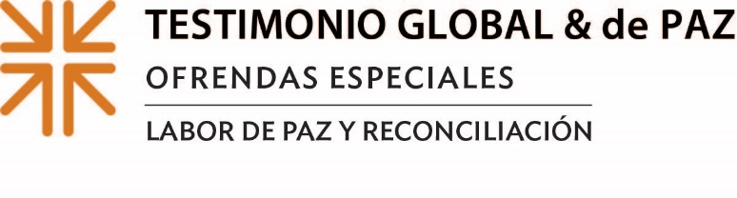
Actas de Misión
La luz de Cristo brilla en las calles de Indianápolis
Un joven hizo su confesión entre lágrimas, mirando a los ojos del reverendo Charles Harrison, pastor de la Iglesia Metodista Unida de Barnes en Indianápolis y presidente de la junta de Indy TenPoint Coalition, “Yo vivía en una comunidad que era tan violenta que me obligaba a hacer cosas que no quería hacer pero que sentía que tenía que hacer”, dijo.
Indy TenPoint le dio esperanza y le mostró que había personas amorosas y afectuosas para ayudarlo a convertirse en lo que Dios diseñó para él en la vida.
La Indy TenPoint Coalition, con su enfoque de "botas en el terreno" para reducir la violencia, aumentar el empleo y mejorar el rendimiento educativo, llamó la atención de Leslie Olsen, presidenta del equipo de misión de la Iglesia Presbiteriana Fe. Leslie inmediatamente conectó la participación anual de su iglesia en la Ofrenda de Paz y Testimonio Global con el trabajo de la iniciativa local.
“Apoyarlos no fue una decisión difícil de tomar”, dijo Leslie. "De todos modos, era un concepto nuevo para mí que los voluntarios, estas personas increíbles, como usted y como yo, estuvieran dispuestos a arriesgar sus vidas todas las noches o tan a menudo como lo hacen. Estaban por ahí patrullando nuestras calles, que se volvían cada vez más peligrosas. Estaban haciendo la obra de Dios de una manera espiritual y fiel; y eso me inspiró mucho”.
Para muchas congregaciones como la nuestra, participar en la Ofrenda de Paz y Testimonio Global es comprometerse con el trabajo de pacificación en todos los niveles de la iglesia y la sociedad. Trabajando como Iglesia, juntos/as, podemos marcar la diferencia en tantos lugares y de tantas maneras. El cincuenta por ciento de la Ofrenda apoya el trabajo de pacificación y testimonio global en todo el mundo, mientras que el 25 % lo retiene nuestra congregación para el trabajo local de paz y reconciliación, y el 25 % va a nuestro concilio intermedio para ministerios similares a nivel regional.(HABLE SOBRE SU CONGREGACIÓN Y/O MINISTERIOS DEL CONCILIO INTERMEDIO)
La pastora de la Iglesia Presbiteriana Fe, la Rvda. Charlotte Lohrenz, ofrece una profunda reflexión para que todos/as la consideremos: “Estaba pensando en cómo la participación en Paz y Testimonio Global es tan necesaria en nuestro mundo ahora. Como pastora y cristiana, lo que realmente aprecio de las Ofrendas Especiales que tienen un componente nacional, internacional y local es que realmente hacen posible que nosotros, como una sola congregación, participemos en este trabajo más grande que no podemos hacer por nuestra cuenta. Luego recibimos el impulso para ver lo que está sucediendo en nuestra comunidad local y cómo podemos participar activamente y contribuir allí. Cada vez es un equilibrio maravilloso y un nuevo tipo de desafío para nosotros”.
Con nuestras ofrendas, aceptamos este desafío. Por favor, ofrenden generosamente, porque cuando todos/as hacemos un poco, se suma a mucho.

Oremos~
Santo, creador de todo, haznos instrumentos de tu paz y vasos de tu alegría. Que nuestras acciones hechas en tu nombre traigan paz entre nuestros/as vecinos y honor a tu nombre. Amén.

